新 书 推 荐
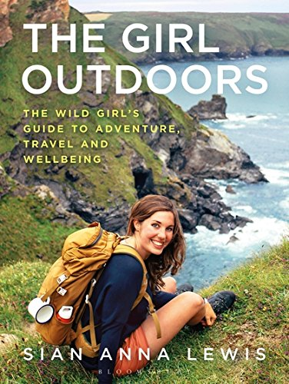
中文书名：《户外女孩：探险、旅行和幸福指南》
英文书名：THE GIRL OUTDOORS: The Wild Girl’s Guide to Adventure, Travel and Wellbeing
作 者：Sian Anna Lewis
出 版 社：Conway
代理公司：Bloomsbury/ANA/Helene Han
页 数：208页
出版时间：2018年6月
代理地区：中国大陆、台湾
审读资料：电子稿
类 型：大众社科

内容简介：

《户外女孩》是一本必备的旅行指南，它为读者背包客们提供必要的支持和知识储备，不论他是想在越南测量可以骑行的距离还是寻求修理自行车的技巧，都可以得到解答。本书中收录了精美的图片，共分为四大部分：

— 《活跃的户外活动》分享了在陆地和水上狂野的户外活动以及我们如何从小白开始：山地自行车，皮划艇，夜间徒步，冲浪板瑜伽……

- 《野外探险》将带领你在室外走的更远，从独木舟露营到自行车环形，然后建造你自己野外木屋，举办迷你的狂欢节！

- 《野外烹饪，手工和健康》着眼于野外每一天的生活方式，包括了如何生火，种植，成为野外专业摄影师，准备营养健康，提供能量的菜谱。

- 《旅游热》则把本书的内容进行了进一步的拓展，提供了对周末和短期旅程的建议，列出了必要的装备，给出了长期远足的注意事项，包括海外工作或志愿者工作的活动。

从加拿大的独木舟露营到北极圈的徒步旅行，本书到处都是令人向往的奇妙冒险的想法。不论是进行一次体力上的冒险，还是在本土的花朵中寻找甘露，这本美丽的书中充满了对野外生活可行性和挠心的想法。

作者简介：

思安·刘易斯（Sian Lewis）是英国《独立报》（The Independent）旅游专栏作者，曾为《孤独星球》（Lonely Planet）， 《数码相机杂志》（Digital Camera Magazine），《国家档案》（Countryfile），《卫报》（The Guardian），《星期日泰晤士旅行杂志》（the Sunday Times Travel Magazine）， 《英国航空杂志》（British Airways Magazine）撰稿。她同样是摄影师。她的博客The Girl Outdoors 每月平均有15,000 的浏览量。

谢谢您的阅读！
请将回馈信息发至：韩赫 (Hélène Han)
安德鲁 · 纳伯格联合国际有限公司北京代表处
北京市海淀区中关村大街甲59号中国人民大学文化大厦1705室
邮编：100872
电话：010-82449260
传真：010-82504200
Email：Helene@nurnberg.com.cn
网址：http://www.nurnberg.com.cn
微博：http://weibo.com/nurnberg
豆瓣小站：http://site.douban.com/110577/
微信订阅号：ANABJ2002

